#SwedishWeek #EURES, 6-10 Novembre 2017 | 7 nov. Veneto | 8 nov. Emilia-Romagna |10 nov. Abruzzo
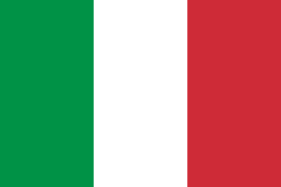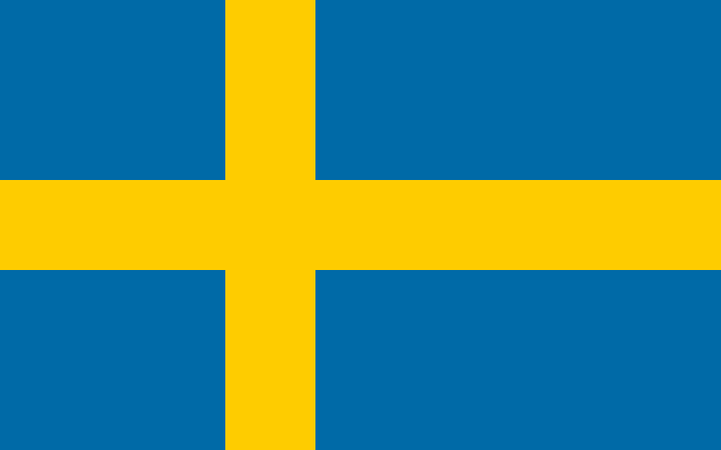
#SwedishWeek
#EURES

La Rete EURES delle Regioni Veneto, Emilia-Romagna e Abruzzo promuove la #SwedishWeek, la settimana dedicata alle opportunità lavorative in Svezia.
Nella settimana dal 06 al 10 Novembre i Consulenti EURES svedesi incontreranno i candidati per i seguenti settori professionali:
AREA INSEGNAMENTO - insegnanti di scuola primaria
AREA SANITARIA - medici e infermieri
AREA SCIENTIFICA - biotecnologi, farmacisti, biologi e ingegneri IT
AREA RISTORAZIONE – chef e cuochi

Candidati alle selezioni in:
Veneto >>> 07 novembre 2017
c/o Città Metropolitana di Venezia, Via Forte Marghera, 191 Venezia Mestre
Info: https://www.eventbrite.it/e/registrazione-eures-swedish-week-28863819461
Emilia-Romagna >>> 08 novembre 2017
Bologna – la sede dell’evento sarà comunicata direttamente ai candidati selezionati
Info: katia.cere@cittametropolitana.bo.it
Abruzzo >>> 10 novembre 2017
c/o Regione Abruzzo, Sala Azzurra, Viale Bovio n. 425 - Pescara
Info: bongiovanni.eures@provincia.teramo.it

L’evento si terrà in ogni sede dalle ore 09.30 alle ore 14.30.
La chiusura delle iscrizioni è prevista per il giorno 02 novembre 2017.

